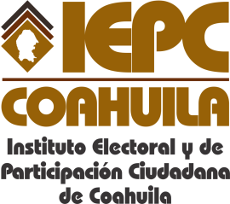
FECHA DE LA ÚLTIMA ACTUALIZACIÓN
30 DE SEPTIEMBRE DEL 2015.

No aplica para el Instituto Electoral y de Participación Ciudadana de Coahuila la fracción relativa a los servicios que ofrece, que incluya los trámites, tiempos de respuesta, requisitos, objetivo y formatos para acceder a ellos, así como información sobre la población o sector a quien vaya dirigido.

